Umwelt
Deutschland droht massiver Artenwechsel

15. September 2008

Giftige Spinnen, gefährliche Stechmücken, allergieauslösende Pflanzen: Mit den steigenden Temperaturen wandern immer mehr fremde Tier- und Pflanzenarten in Deutschland ein. Dabei verdrängen diese nicht nur einheimische Arten, sondern verursachen auch enorme volkswirtschaftliche Kosten, wenn sie etwa Allergien und Krankheiten auslösen.

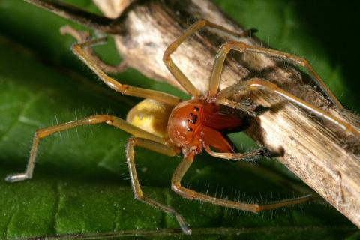
Der Dornfinger ist die einzige auch für den Menschen gefährliche Giftspinne Mitteleuropas. Ein Biss mit seinen Kiefernklauen kann beim Menschen Symptome wie bei einem Wespen- oder Bienenstich hervorrufen, starke Schmerzen mit Lähmungserscheinungen, begleitet zuweilen durch Schüttelfrost. Die Spinnenart ist jetzt erstmals in Leipzig aufgetaucht. WELT ONLINE zeigt nachfolgend weitere fremde Tier- und Pflanzenarten, die in Deutschland heimisch geworden sind.
Foto: dpa

Deutschland steht wegen des Klimawandels nach Einschätzung von Experten vor einem umfassenden Artenwechsel. Bis zu 30 Prozent der derzeit heimischen Tier- und Pflanzenarten verschwinden demnach, wenn sich die Durchschnittstemperaturen um zwei Grad Celsius erhöhen. „Dafür werden andere Arten zuwandern“, sagte Helge Bruelheide von der Martin-Luther-Universität Halle-Wittenberg zum Auftakt der 11. Tagung der Europäischen Ökologischen Föderation in Leipzig.

Mehr als 1.000 Experten diskutieren derzeit Probleme von Klimawandel und biologischer Vielfalt. Laut einer Studie europäischer Wissenschaftler, die in 48 Ländern und Regionen Europas durchgeführt wurde, hat sich die Zahl der eingeschleppten Pflanzen in den letzten 25 Jahren mehr als verdreifacht. Fast 6.000 wurden als ursprünglich an ihren Standorten gebietsfremd eingestuft, mehr als 2.800 stammten aus Gebieten außerhalb Europas. Durchschnittlich kommen demnach Jahr für Jahr sechs neue Arten in Europa hinzu.

Neue Arten könnten Ökosysteme derart aus dem Gleichgewicht bringen, dass die biologische Vielfalt gefährdet ist, erklärte der Wissenschaftler. Zudem stelle sich die Frage, wie viele Arten ein Ökosystem verlieren könne, ohne zusammenzubrechen.

Die in Leipzig versammelten Wissenschaftler wollen sich vor allem über Projekte austauschen, die auf europäischer Ebene angesiedelt sind. Josef Settele vom Helmholtz-Zentrum für Umweltforschung berichtete über das ALARM-Projekt, in dem 68 wissenschaftliche Institutionen mit über 250 Wissenschaftlern aus 35 Ländern beteiligt sind. In dem Projekt wird analysiert, wie sich die Änderung von Landnutzung, der Klimawandel, die Invasion nicht-heimischer Arten und der Verlust von Bestäubern auf die biologische Vielfalt auswirken. So haben französische und deutsche Forscher erstmals berechnet, welche Werte Bienen durch die Bestäubung von Ackerpflanzen schaffen. Sie ermittelten einen wirtschaftlichen Nutzen von rund 150 Milliarden Euro, was etwa einem Zehntel des Gesamtwertes der Weltnahrungsproduktion entspricht.

Martin Schlegel von der Universität Leipzig machte deutlich, dass der Klimawandel bereits zu deutlichen Veränderungen in der Natur geführt habe. So seien in Sachsen neben den dort schon lange heimischen Reiherarten zunehmend auch Silberreiher zu beobachten, die größer als ihre Artgenossen seien. Einige Vogelarten würden im Winter nicht mehr den Zug nach Süden antreten, sondern überwinterten hierzulande. Und schließlich trete mit dem Dornfinger erstmals eine Spinnenart in Leipzig auf, die dem Menschen schmerzhafte Bisse zufügen kann und die früher nur in wesentlich wärmeren Gegenden zu finden war.

Der Präsident der Gesellschaft für Ökologie, Volkmar Wolters, forderte ein Umdenken im Naturschutz. „Wir müssen weg vom reinen Schutz der 'Roten Arten', und der Naturschutz darf nicht länger in den Behörden so nebenbei gemacht werden“, sagte Wolters, dessen Gesellschaft Institutionen aus Deutschland, Österreich und der Schweiz präsentiert. Zudem wies er darauf hin, dass etwa aus Hessen 70 Prozent des wissenschaftlichen Nachwuchses aus der Ökologie ins Ausland abwandere. Diesen jungen Wissenschaftlern müsse hierzulande eine Perspektive geboten werden.

AP/OC

